Развитие жизни в протерозое
Историю живых организмов на Земле изучают по сохранившимся в осадочных горных породах остаткам, отпечаткам и другим следам их жизнедеятельности. Этим занимается наука палеонтология. Для удобства изучения и описания вся история Земли разделена на отрезки времени, имеющие различную длительность и отличающиеся друг от друга климатом, интенсивностью геологических процессов, появлением одних и исчезновением других групп организмов и т. д. Названия этих отрезков времени греческого происхождения. Самые крупные такие подразделения — эоны, их два — криптозой (скрытая жизнь) и фанерозой (явная жизнь).Эоны делятся на эры (рис. 71). В криптозое две эры — архей (древнейший) и протерозой (первичная жизнь). Фанерозой включает в себя три эры — палеозой (древняя жизнь), мезозой (средняя жизнь) и кайнозой (новая жизнь). В свою очередь, эры разделены на периоды, периоды иногда делят на более мелкие части.

§ 55. Развитие жизни в криптозое
По мнению ученых, планета Земля формировалась 4,5—7 млрд лет назад. Около 4 млрд лет назад стала остывать и затвердела земная кора, на Земле возникли условия, позволившие развиваться живым организмам. Эти первые организмы были одноклеточными, не имели твердых оболочек, поэтому обнаружить следы их жизнедеятельности очень трудно. Неудивительно, что ученые долгое время считали, что Земля значительную часть времени своего существования была безжизненной пустыней. Хотя на криптозой приходится около 7/₈ всей истории Земли, интенсивное изучение этого зона началось только в середине XX в. Применение современных методов исследования, таких, как электронная микроскопия, компьютерная томография, методов молекулярной биологии позволило установить, что жизнь на Земле намного древнее, чем представлялось ранее. В настоящее время науке неизвестны такие осадочные породы, в которых бы не было следов жизнедеятельности. В самых древних известных на Земле осадочных породах, возраст которых 3,8 млрд лет, обнаружены вещества, входившие, по-видимому, в состав живых организмов.
Архей. Архей — самая древняя эра, начался более 3,5 млрд лет назад и продолжался около 1 млрд лет. В это время на Земле были уже довольно многочисленны цианобактерии, окаменевшие продукты жизнедеятельности которых — строматолиты — найдены в значительных количествах. Австралийскими и американскими исследователями были найдены и сами окаменевшие цианобактерии. Таким образом, в архее уже существовала своеобразная «прокариотическая биосфера». Цианобактериям обычно для жизнедеятельности нужен кислород. Кислорода в атмосфере еще не было, однако им, по-видимому, хватало кислорода, который выделялся при химических реакциях, протекавших в земной коре. Очевидно, биосфера, состоящая из анаэробных прокариот, существовала еще раньше. Важнейшим событием архея явилось возникновение фотосинтеза. Нам неизвестно, какие именно организмы явились первыми фотосинтетиками. Самым ранним свидетельством существования фотосинтеза являются содержащие углерод минералы с таким соотношением изотопов, которое характерно именно для углерода, прошедшего через процесс фотосинтеза. Эти минералы имеют возраст более 3 млрд лет. Возникновение фотосинтеза имело огромное значение для дальнейшего развития жизни на Земле. Биосфера получила неиссякаемый источник энергии, а в атмосфере начал накапливаться кислород (см. рис. 71). Содержание кислорода в атмосфере еще долго оставалось низким, однако появились предпосылки бурного развития аэробных организмов в дальнейшем.
Протерозой. Протерозойская эра — самая длинная в истории Земли. Она продолжалась около 2 млрд лет. Примерно через 600 млн лет после начала протерозоя, около 2 млрд лет назад, содержание кислорода достигло так называемой «точки Пастера» — около 1% от его содержания в атмосфере, современной нам. Ученые считают, что такая концентрация кислорода достаточна для того, чтобы обеспечить устойчивую жизнедеятельность одноклеточных аэробных организмов. Медленное, но постоянное увеличение содержания кислорода в атмосфере способствовало совершенствованию клеточного дыхания, возникновению окислительного фосфорилирования. Окислительное фосфорилирование, будучи значительно более эффективным способом утилизации энергии углеводов, чем анаэробный гликолиз, в свою очередь, вело к процветанию аэробных организмов.
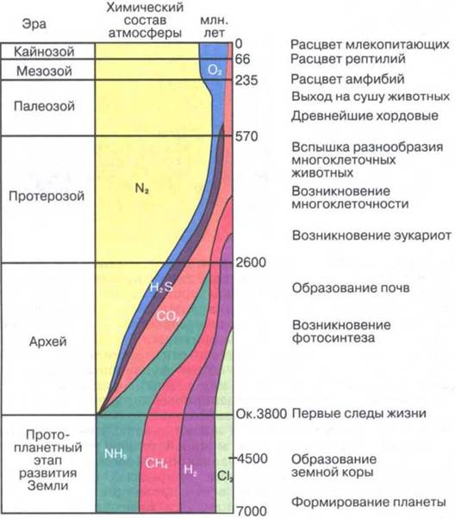
Рис. 71. История развития жизни на Земле и формирование современной атмосферы
Накопление кислорода в атмосфере привело к формированию озонового экрана в стратосфере, что сделало принципиально возможной жизнь на суше, защитив ее от смертоносного жесткого ультрафиолета. Прокариоты — бактерии и одноклеточные водоросли — жили, по-видимому, и на суше, в пленках воды между минеральными частицами в зонах частичного затопления вблизи водоемов. Результатом их жизнедеятельности стало образование почвы.

Не менее важным событием было и возникновение эукариот. Когда оно произошло, неизвестно, так как зафиксировать его очень трудно. Исследования на молекулярном уровне дали основание некоторым ученым предположить, что эукариоты могут быть столь же древними, как и прокариоты. В геологической же летописи признаки деятельности эукариот появились примерно 1,8—2 млрд лет назад. Первые эукариоты были одноклеточными организмами.
Важнейшим этапом в развитии жизни явилось возникновение многоклеточности. Это событие дало мощный толчок увеличению разнообразия живых организмов, их эволюции. Многоклеточность делает возможными специализацию клеток в пределах одного организма, возникновение тканей и органов, в том числе органов чувств, активное добывание пищи, передвижение. Эти преимущества способствовали широкому расселению организмов, освоению всех возможных экологических ниш и в конечном итоге формированию современной биосферы, пришедшей на смену «прокариотической». Первые многоклеточные организмы появились в протерозое не менее 1,5 млрд лет назад. Однако некоторые ученые считают, что это произошло гораздо раньше — около 2 млрд лет назад. Это были, по-видимому, водоросли.
Вспышка разнообразия животных. Конец протерозоя, примерно 680 млн лет назад, ознаменовался мощной вспышкой разнообразия многоклеточных организмов и появлением животных. До этого периода находки многоклеточных редки и представлены растениями и, возможно, грибами. Возникшая в конце протерозоя фауна получила название эдиакарской по местности в Южной Австралии, где в середине XX в. в слоях возрастом 650—700 млн лет были обнаружены первые отпечатки животных. Впоследствии похожие находки были сделаны и на других материках. Эти находки послужили причиной выделения в протерозое особого периода, получившего название венд (по названию одного из славянских племен, живших на берегу Белого моря, где обнаружено множество ископаемых остатков представителей этой фауны). Венд продолжался примерно 110 млн лет
С чем же связана такая вспышка разнообразия? Ученые предполагают, что в конце протерозоя наша планета претерпевала значительные потрясения. Была очень высокой гидротермальная активность, шло горообразование, оледенения сменялись потеплением климата. В атмосфере увеличилось содержание кислорода. Повышение содержания кислорода до 5—6% от современного уровня, по-видимому, было необходимым для успешного существования многоклеточных животных довольно крупных размеров. 1. Как определяется относительный и абсолютный возраст палеонтологических находок?
Домашнее задание:
1.Записать в тетрадь определения: эон, эра, что они означают.
2.Перечислите современные методы исследований
3.Характеристика криптозоя
Название эры | Продолжительность  по времени | Важнейшие события эры(краткая характеристика)
1.архей
2.протерозой

